

Jl. Raya Surabaya - Malang Km 54
Desa Lemahbang Kecamatan Sukorejo - Pasuruan
website : www.rs-primahusada.com
email : info@rs-primahusada.com

TERM OF REFERENCE (TOR)
MEDICAL CHECK UP
“PT. ADVANTA SEEDS INDONESIA”

TOR Medical Check Up PT. ADVANTA SEEDS INDONESIA
OLEH RUMAH SAKIT PRIMA HUSADA SUKOREJO
23 Juli 2024

1. PENDAHULUAN
Kesehatan merupakan salah satu faktor yang sangat mempengaruhi aktivitas manusia. Jika kesehatan manusia terganggu, maka aktivitas pun akan terganggu. Hal ini pun berlaku dalam hal kinerja seseorang dalam bekerja. Ketika kesehatan seseorang terganggu, maka kinerjanya dalam perusahaan tempatnya bekerja pun akan menurun. Dengan demikian, tentunya pihak perusahaan secara tidak langsung akan merasakan akibat dari menurunnya kinerja karyawan. Jika hal ini berlangsung terus menerus maka akan menimbulkan kerugian bagi pihak perusahaan dan tentunya perusahaan menghindari terjadinya hal ini
Menyadari pentingnya kesehatan dari setiap karyawannya, maka hampir sebagian besar perusahaan memberi perhatian yang besar terhadap kesehatan para karyawannya. Bentuk perhatian yang diberikan oleh setiap perusahaan berbeda-beda, misalnya dengan pemberian tunjangan kesehatan, memberikan fasilitas poliklinik di perusahaan, mengadakan kerja sama dengan rumah sakit tertentu, mengadakan medical check-up secara rutin kepada semua karyawannya, dan lain-lain.
Medical check up karyawan merupakan pemeriksaan kesehatan yang dilakukan terhadap karyawan atau calon karyawan di tempat kerja. Pemeriksaan kesehatan ini bertujuan untuk mendeteksi gangguan kesehatan akibat aktivitas dalam pekerjaan atau yang dapat memengaruhi kemampuan dalam menjalani pekerjaan.
Medical check up karyawan merupakan salah satu program kesehatan dan keselamatan kerja (K3) yang perlu dilakukan oleh tiap perusahaan untuk mengetahui kondisi terkini dari kesehatan karyawan atau calon karyawannya.

2. SASARAN
Sasaran pemeriksaan meliputi seluruh karyawan PT. Advanta Seeds Indonesia yang berjumlah 70 peserta, dengan pelaksanaan secara bertahap

3. LOKASI – RUANG MCU
Pelaksanaan MCU akan dilakukan di PT. Advanta Seeds Indonesia yang beralamatkan di Jl. Rembang Industry ,Mojokopek,Mojoparon,Kec Rembang Jawa Timur 67152. Pemeriksaan Medical Chek Up meliputi :

- Pemeriksaan fisik
- Darah Lengkap
- UL
- SGOT
- SGPT
- GDA
- Chol Total
- Trigliserida
- LDL
- HDL
- Ureum
- Creatinin
- Urid Acid
- Thorax Pa

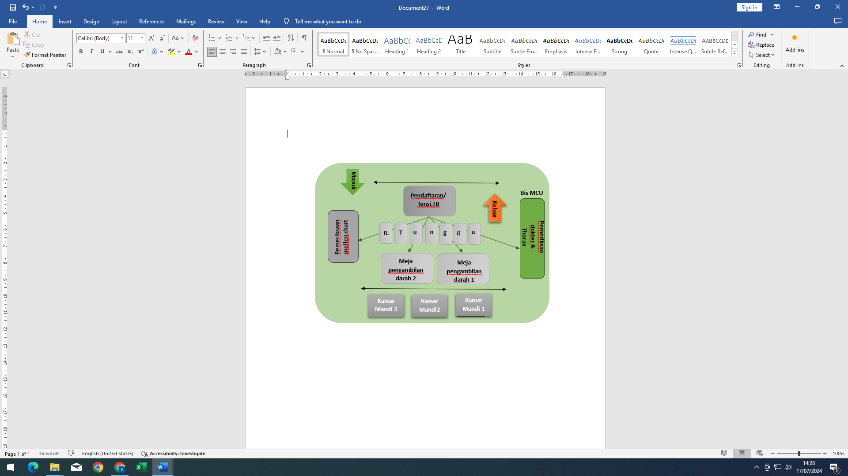
Gambar 1. Denah MCU di PT. Advanta Seeds Indonesia

4. WAKTU
Waktu pelaksanaan kegiatan ini adalah 1 hari yang akan dilaksanakan pada tanggal 23 Juli 2024.
  - MCU PT. Advanta Seeds Indonesia hari pertama dilaksanakan pada:
Hari : SELASA
Tanggal : 23 Juli 2024
Tempat : PT. Advanta Seeds Indonesia
Jam : 08.00-Selesai
Sasaran : 70 orang

5. ALUR
Alur pelaksanaan MCU diawali dengan pra-MCU dimana akan dilakukan pendataan pada peserta MCU yang dilakukan oleh perusahaan dan persiapan kegiatan MCU yang dilakukan oleh panitia (RS Prima Husada Sukorejo). Setelah dilakukan persiapan MCU, maka akan dilaksanakan kegiatan MCU selama 10 hari. Setelah itu dilakukan pengolahan data, sehingga dapat diberikan laporan MCU kepada pihak perusahaan. Laporan yang diberikan dalam bentuk digital (melalui WA ke masing masing peserta) dan dalam bentuk buku yang akan diberikan ke pihak perusahaan. Kami juga akan melakukan presentasi hasil dan kesimpulan dari pemeriksaan MCU, sehingga kami dapat memberikan saran maupun usulan dalam bentuk program kegiatan untuk perusahaan. Salah satu usulan program yang kami tawarkan adalah edukasi kesehatan yang apat dilakukan kapanpun dengan tema apapun, sesuai kebutuhan perusahaan. Edukasi ini akan dilakukan pada kelompok dengan penyakit yang sama, dimana kami akan melakukan edukasi dan diskusi terarah mengenai penyakit tersebut.
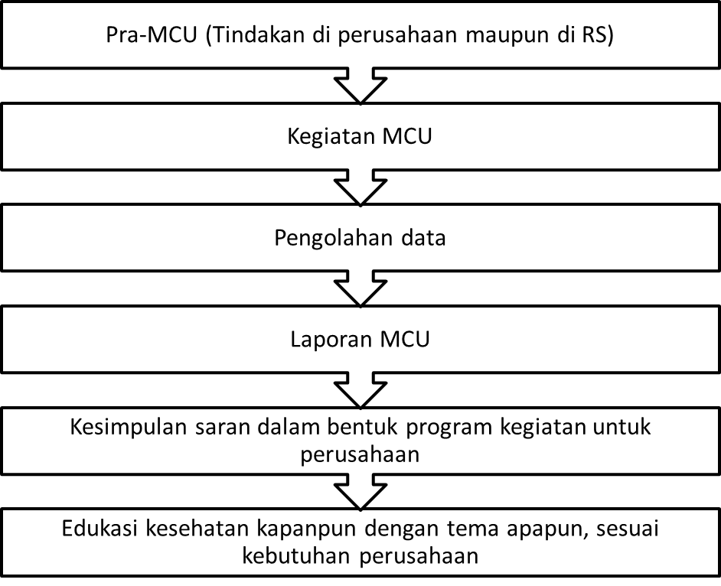

Gambar 2. Alur pemeriksaan MCU

MCU akan dimulai dari pendaftaran peserta MCU, dimana peserta akan melakukan absensi, menerima, checklist alur, dan label nama (6-7 label), dimana 1 label akan diserahkan di setiap pemeriksaan yang dilakukan. Setelah di ruang pendaftaran/admin, peserta dapat menuju ke ruang pemeriksaan masing-masing yang teradapat di check list. Namun pada peserta yang mendapat pemeriksaan laboratorium akan melakukan pemeriksaan laboratorium pada pagi hari. Setelah pemeriksaan laboratorium selesai dilaksanakan, maka pasien melakukan pemeriksaan EKG/ tredmill/ audiometri/ rontgen thorax.
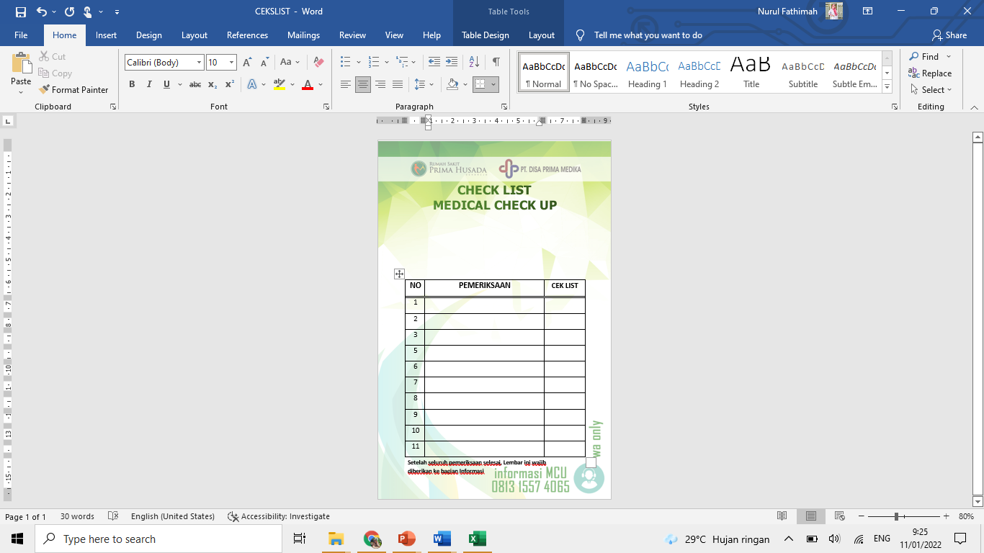
Gambar 3. Checklist peserta MCU


Gambar 4. alur kegiatan MCU
No | Jenis  Pemeriksaan  MCU | Pemintaan Perusahaan | waktu pengerjaan perorang  (menit) | waktu pengerjaan perhari (jam) | Jumlah pasien dalam 1 jam | Jumlah ruangan | Kapasitas pasien/ hari | hari yang dibutuhkan
1 | Pemeriksaan visus | 70 orang | 5 menit | 7 jam | 12 orang | 1 | 70 | 1 hari
2 | Pemeriksaan fisik + saraf | 70 orang | 8 menit | 7 jam | 7-8 orang | 1 | 70 | 1 hari
3 | Foto thorax | 70 orang | 5 menit | 7 jam | 12 orang | 1 | 70 | 1 hari
4 | URINE | 70 orang | 70 orang | 7 jam | 12 orang | 1 | 70 | 1 hari
5 | Pengambilan Darah | 70 orang | 70 orang | 7 jam | 12 orang | 1 | 70 | 1 hari

6. ALKES, ALDOK DAN BMHP
Penanggung Jawab Pengangkutan barang ke lokasi : Panky (Bagian Umum)
- Driver dan Kendaraan : H-1 (22 JULI2024 15.00)
Kebutuhan : 1 Kendaraan buka belakang/Traga untuk mengangkut dan
menata alat-alat
: 1 orang driver + 1 orang asisten
- Pelaksanaan ( 23 JULI 2024 07.00-16.00).
Kebutuhan :
  - BUS : Langsung ke lokasi + Konsumsi
: 8orang tim MCU

NO | Nama barang | Jumlah | Peruntukan | PIC | Keterangan
1. | BUS | 1 bh | Untuk Foto Thorax | WARDAH
2. | Meja PT. Advanta 1 | 1 bh | Pendaftaran / absen, Cek list Pemeriksaan  Blanko screening | Gita | Meja BESAR
3. | Meja PT. Advanta 2 | 1 bh | Pemeriksaan visus | Emil | Meja Kecil
4. | Meja PT. Advanta 4 | 1 bh | Laptop radiologi | Yudistira Wahyu Putra P, Amd,Rad | Meja kecil
5. | Kabel olor | 1 bh | 1 Thorax | Yudistira Wahyu Putra P, Amd,Rad | Tanya daya listrik
6. | Router | 1 bh | Thorax | Pak Suli | Jaringan wifi utnuk film ke komputrer
7. | Apron | 1 bh | Anti Radiasi | Yudistira Wahyu Putra P, Amd,Rad | H-1 masuk box  Radiologi
8. | Tensi (+baterai) | 2 bh | Pemeriksaan fisik | Gita | MCU
9. | Termogun | 1 bh | Pemeriksaan fisik | Gita | MCU
10. | Timbangan | 1 bh | Pemeriksaan fisik | Emil | MCU
13. | lab |  | lab | Bu parmi,aknes | MCU

7. Jumlah Tim Pelaksanaan MCU yang berangkat:
  - Ketua tim MCU : 1 orang
  - Marketing : 1 orang
  - Radiologi : 2 orang
  - Lab : 2 orang
  - Perawat: Visus : 1 orang +
: 7 orang

SUSUNAN TIM MCU PT REPAL
No | Jabatan | PIC | Uraian Tugas
1 | Penanggung jawab | Dr Ifit Bagus Apriantono MMRS
2 | koordinator | Dwi novianti | Bertanggung jawab terhadap pelaksanaan acara dari awal hingga akhir
3 | PJ Pemeriksaaan Fisik dan saraf | Dr cyntia | Bertanggung jawab terhadap pelaksanaan acara dari awal hingga akhir dan bertanggungjawab terhadap pemeriksaan fisik dan saraf kepada sasaran terkait.
4 | Sekretaris & Bendahara | Novi Dwi Hidayati, S.Tr.Kes | Bertanggung jawab terhadap pendokumentasian seluruh dokumen , video, foto,SPJ
5 | Pendaftaran | Lidia Emilinda S.Tr.keb.,MMRS | Absensi, pembagian blangko pemeriksaan kesehatan
6 | Penanggungjawab Pemeriksaan visus | gita S.Kep | Bertanggung jawab atas pemeriksaan visus
7 | Penanggungjawab Pemeriksaan Foto Thorax | Yudistira Wahyu Putra P, Amd,Rad | Bertanggung jawab atas pemeriksaan foto thorax. Di Ruang Foto
8 | Penanggungjawab  Admin peserta foto dan hasil foto Ro di laptop | Yudistira Wahyu Putra P, Amd,Rad | Melakukan Penginputan peserta foto dan penyimpanan berkas foto pada Laptop
9 | Sopir bus | hafid | Antar jemput petugas
10 | Sopir Mobil Praga | 1 orang | Antar jemput barang-alat
11 | Asisten Mobil Praga | 1 orang | Membantu memindahkan barang2

8. Persiapan Setting Lokasi
Persiapan setting lokasi dilakukan untuk mempersiapkan tata ruang dan cek lokasi:
Hari : Rabu
Tanggal : 17 Juli 2024
Jam : 08.00 WIB - 12.00 WIB
Pelaksana : Bu Fefi, Emil

9. Persiapan penempatan barang untuk MCU di Lokasi Pelaksanaan
Hari : Senin
Tanggal : 22 juni 2024
Jam : 15.00 WIB
Kegiatan : Setting Alat dan pengangkutan peralatan
1. Bed, BHMP, Alkes,
Petugas : dr cyntia Izzaty, Bu Fefi, Driver, asisten driver, Radiografer

10. Pelaksanaan Kegiatan
I. Keberangkatan
a) Tim Kumpul di RSPHS : Pukul 07.00 WIB
b) Maksimal jam keberangkatan ke lokasi : Pukul 07.15. WIB
c) Estimasi jam sampai di lokasi : Pukul 07.45 WIB
d) Kegiatan MCU : Pukul 08.00 WIB
II. Tahapan pelaksanaan MCU
A. Persiapan
a. Membuat pengumuman apa saja yang wajib disiapkan oleh pasien (Checklist dan papanisasi / name table)
b. Etiket ( 4 cetak )
c. Blangko Screning
d. Blangko pemeriksaan dokter
B. Pelaksanaan MCU
- Pendaftaran-Skreening
- Pemeriksaan fisik dan saraf
- Pemeriksaan visus
- Pemeriksaan Radiologi
- Pemeriksaan urine,darah lengkap,UL, SGOT,SGPT,GDA, Chol Total, Trigliserida, LDL, HDL, Ureum, Creatinin, Urid Acid, Thorax Pa

- C. Alur pelaksanaan sesuai checklist
- Pasien diberi blangko + pot urine yang sudah ber-etiket
- Meja 1 : Pendaftaran / absen, Cek list Pemeriksaan
- Meja 2 : Pemeriksaan visus
- Meja 3 : Pemeriksaan fisik and saraf
- Meja 4 : Pemeriksaan radiologi
- Alat MCU
  - Meja bentuk bed + matras + seprei bantal
  - Meja kantor untuk pemeriksaan Fisik and saraf
  - Meja kantor untuk pemeriksaan visus
  - Meja kantor untuk pemeriksaan Radiologi
  - Meja kantor untuk pendaftaran /Admin
  - Peralatan TTV, pemeriksaan fisik, pendaftaran = 1 boxs

12. ANGGARAN BIAYA
Panitia MCU : 7 Orang
Konsumsi 7 orang x Rp 20.000 = Rp 140.000

PENUTUP
Demikian proposal ini dibuat sebagai rencana pelaksanaan kegiatan MCU di PT. Advanta Seeds Indonesia Kegiatan ini dilakukan dalam rangka meningkatkan derajat kesehatan dan pemeriksaan dini kesehatan karyawan PT. Advanta Seeds Indonesia. Untuk itu dukungan semua pihak sangat penting dalam keberhasilan acara ini terutama Tim MCU.

Mengetahui
Direktur Rumah Sakit Prima Husada Sukorejo

dr,Ifit Bagus Apriantono M.MRS

Pasuruan, 17 Juli 2024
Ketua Tim MCU

Dwi novianti

